Приложение № 2
к постановлению администрации
Слюдянского муниципального района
от 07.07.2022 № 360

Схема размещения нестационарного объекта по адресу: г. Слюдянка, парк Железнодорожник, кадастровый номер земельного участка 38:25:010125:1531

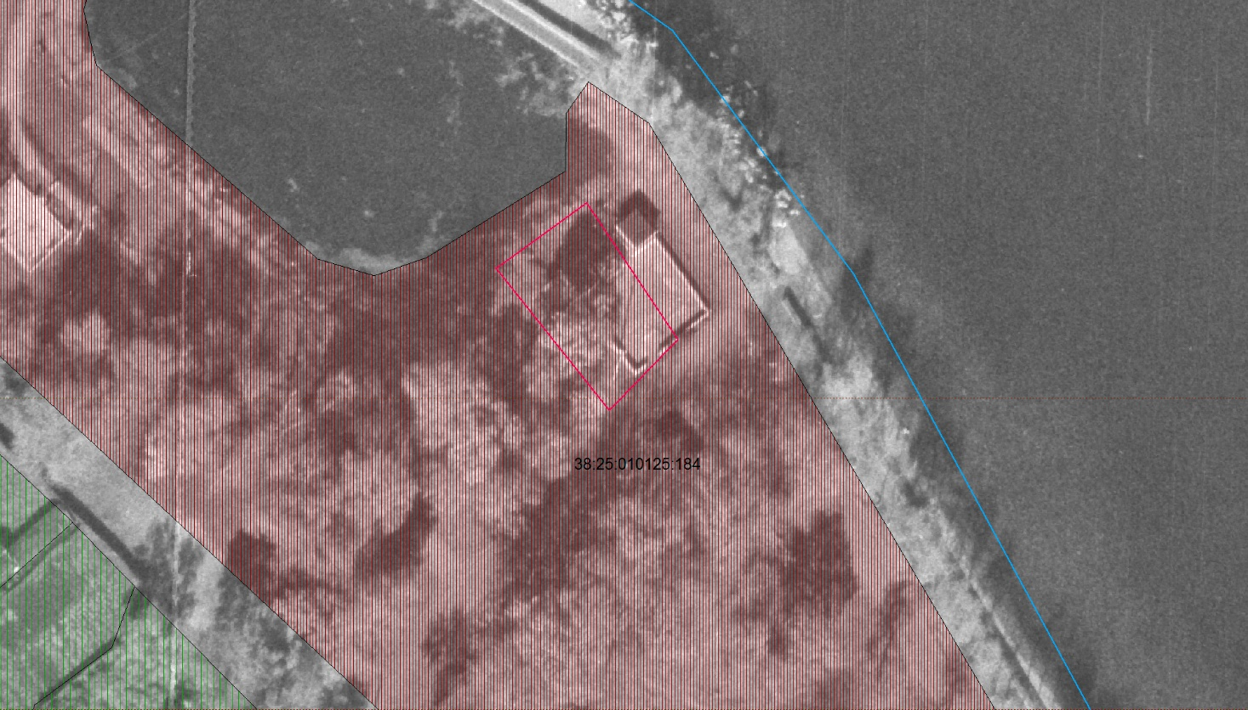
Масштаб 1:1000

Координаты поворотных точек места размещения нестационарного объекта

Общая площадь земельного участка: 332 кв.м
Обозначение характерных точек границ | Координаты, м
 | X | Y
1 | 2 | 3
н1 | 314659.53 | 3298241.62
н2 | 314641.02 | 3298253.97
н3 | 314631.39 | 3298244.67
н4 | 314650.68 | 3298229.36
н1 | 314659.53 | 3298241.62

- территория земельного участка, на котором размещен нестационарный объект

И.о. начальника Управления
социально-экономического развития
администрации Слюдянского Л.Г. Пестова
муниципального района

